

**实验报告**

**课程名称：计算机视觉**

**专业班级： CS2209**

**学 号： U202214056**

**姓 名： 赵子昕**

**指导教师： 刘康**

**报告日期： 2024/12/24**

**计算机科学与技术学院**

实验介绍

实验内容：

1. 打乱并切分数据集，取10%的数据进行训练集构造，10%的数据进行测试集构造。
2. 将部分图片经过适当处理形成一定数量的用于本次实验的训练集和测试集。
3. 训练模型，并且计算每轮的损失。
4. 测试模型，计算准确度等参数。

实验数据：

实验数据为28 * 28的手写数字图像，加上label一共有785项。784个特征代表每个像素的灰度，下面是本次实验数据手写图像的平均热力图。

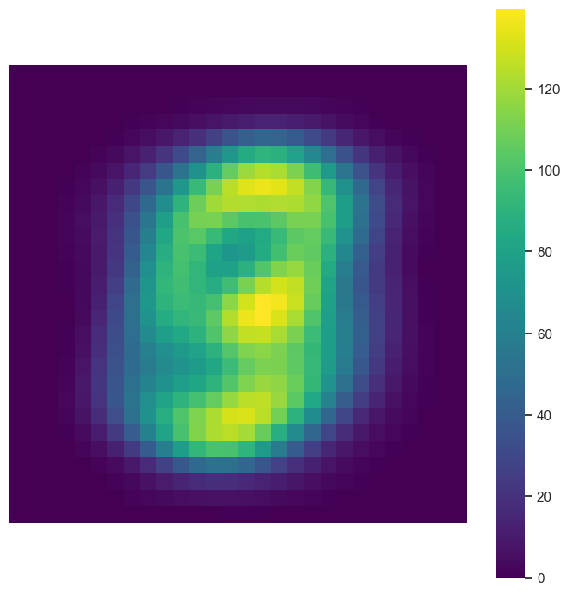

实验过程和数据分析

实验数据处理：

注意到本次实验过程中，图像的重要数据主要集中在图像中心附近，四周的像素在大多数图像数据中灰度都为0，结合数据情况，分布在图像边缘的非0数据很大可能是噪声。并且此次实验过程中，图像维度较大，直接训练时间长效果差，因此需要对原始数据降维。

对每个特征进行排查，如果这个特征在99%的测试集构成图像样本中为0，说明这个特征对结果的贡献很小，记录这个特征的编号，分别在测试集构成图像和训练集构成图像剔除相应的特征（此过程没有使用测试集数据进行参考）。

通过对原始数据集进行打乱重排，随机选取了6000组图像作为训练集构成，6000组图像作为测试集构成。在实践环境测试中，发现随机选取样本构造pair效果不好，因此采用了一种比较平均的方式进行构造。

以训练集为例，首先将训练集待选图像根据label进行排序并按照label进行分组。之后对每一个样本，在10组（0~9）中每组各随机取出一个样本进行组合，这样就构造了一个相对平均分布的训练集。一共60000 = 6000 * 10个样本。测试集构造同理。

神经网络构建：

孪生神经网络在涉及发现相似性或两个可比较的事物之间的关系的任务中有着较好的表现。在类别不平衡的数据集中，传统神经网络容易受到多数类别的影响，导致分类性能下降。需要通过采样、权重平衡等额外手段来缓解数据不平衡问题。孪生网络的输入是成对的样本，而不是直接预测类别。数据对的数量可以通过组合生成（平衡正负对的数量），有效缓解数据不平衡问题。

本实验构造了一个非常简单的孪生神经网络。

初始化阶段构造了一个具有两层全连接层的特征提取网络来进行特征提取，从495维（剔除了289维）降维到128维再降维到64维。再构造了一个具有两层全连接层的分类器来进行分类工作。

特征比较有比较多的方法，比如比较两个向量的绝对距离、欧几里得距离、余弦相似度，或者直接处理两者的叉乘结果。此处采用了两个向量的绝对距离作为特征比较。

详见代码内容中的SiameseClassifier。

训练过程解释：

本实验是一个经典的二分类问题，因此损失函数采用BCELoss。

训练过程主要由4个部分组成：前向传播、计算损失、反向传播、更新参数。

前向传播过程中，model(img1, img2) 将一对图片输入模型，计算其输出概率（是否相同类别）。在计算损失环节，通过设定的损失函数计算输出与真实标签之间的交叉熵损失。反向传播环节中计算损失的梯度。最后使用自适应的优化器Adam进行参数更新，学习率记为0.001。

训练结果解释：

Average Loss per Epoch

平均损失是一个epoch内所有批次损失的均值，反映该epoch的整体训练效果。注意到训练大概在20-30轮次之间趋于收敛，后面训练过程中有一定起伏，这是噪声参与的正常现象。

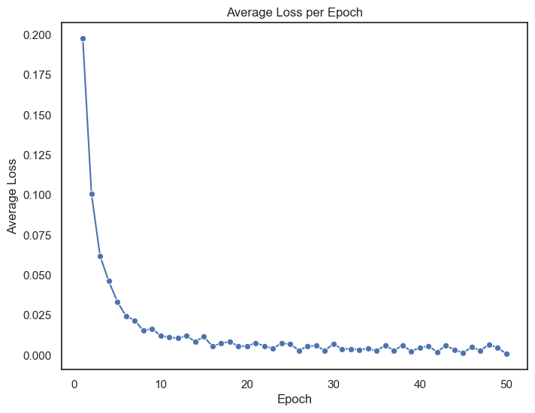

Batch Loss over Epoch

训练过程中，训练数据被划分为batch，每次训练模型时，只会用一个批次的数据来更新参数。

观察下图注意到整体走势平稳，说明大多数样本质量平稳，并且Epoch较高时Loss平均值有所下降，这与上一幅图给出的信息相符。同时，图像中出现了少数几个高峰，表明很有可能这些批次出现了异常的噪点，也有可能是优化器效果不佳。尝试剔除这些批次后再进行训练有可能训练效果得到提升。

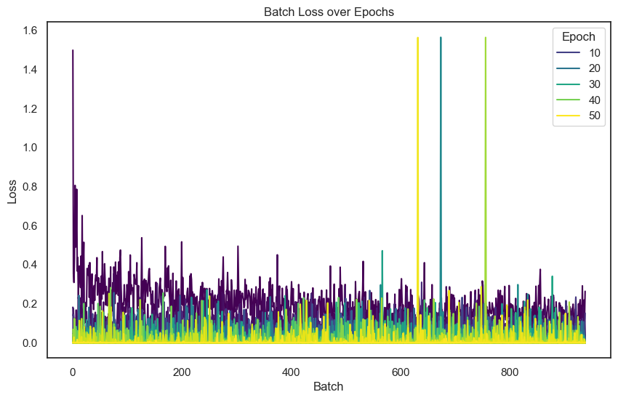

部分实验结果截图：

